A Játékszín társulata is indul az 55. Kékszalag Raiffeisen Nagydíjon
Az 55. Kékszalag Raiffeisen Nagydíj július 6-án kezdődik Balatonfüreden, amin a Játékszín csapata is indul. A Játékszín színeiben Bank Tamás, Szerednyey Béla, Nagy Sándor és Barabás Kiss Zoltán, „vendégművészként” pedig Zavaros Eszter operaénekes és Zenthe Ferenc Golyó vesz részt a megmérettetésen.
Európa legrégebbi és legnagyobb tókerülő vitorlásversenyén, az 55. Kékszalag Raiffeisen Nagydíjon indul a Játékszín társulat legénysége is. A Magyar Vitorlás Szövetség örömmel fogadta a Játékszín igazgatójának, Bank Tamásnak a kezdeményezését – Holczhauser András, a Magyar Vitorlás Szövetség főtitkára a Játékszín hajóval kapcsolatban kiemelte: „Az 55. Kékszalag Raiffeisen Nagydíj egyik legfontosabb üzenete, hogy a Kékszalag mindenkié, így külön öröm, hogy a sporttársak egy csapatként mutatkoznak be a Játékszín színeiben. Hisszük, hogy a Balaton és a vitorlázás szeretete közösségteremtő erővel bír, várunk mindenkit az 55. Kékszalag Raiffeisen Nagydíjra!”
A Játékszín legénységét tapasztalt hajósok alkotják. Szerednyey Béla évtizedek óta balatoni vitorlázó, maga tervezte és építette hajóját, amelyen nyáron szinte életvitelszerűen lakik. Barabás Kiss Zoltán nemcsak a színpadon remekel Szerednyey mellett, a vitorlás építésében főszerepet játszott. A fedélzetre lép Nagy Sándor, a Játékszín vezető színésze, és Bank Tamás, ezúttal a csapatkapitányi szerepben. A csapat egyetlen női versenyzője Zavaros Eszter operaénekes lesz, a kormányos és taktikus pedig Zenthe Ferenc Golyó, aki édesapjától, a legendás Zenthe Ferenc színművésztől örökölte a Balaton iránti szenvedélyét.
„A Játékszín az elmúlt években többször bizonyította, hogy minden akadályt leküzdve gondoskodik a minőségi szórakoztatásról. A minőségi időtöltést azonban a színház falain kívül is fontosnak tartjuk. A vitorlázás, akárcsak egy színházi előadás, csapatmunka – ezúttal kipróbáljuk, mire vagyunk képesek a vízen. Köszönöm partnereink és a Magyar Vitorlás Szövetség támogatását, lelkesen készülünk a megmérettetésre”– nyilatkozta Bank Tamás, és hozzátette: legfőbb motivációjuk a Balaton, a víz és a szél iránti rajongás, hitvallásuk távol áll a divatsporttól.
A színházi hajó, Queen Lucy, július 6-án reggel 9-kor áll rajthoz Balatonfüreden. A művészek „jelmezeit” a Heavy Tools biztosítja.
Sajtókapcsolat:
- Várkonyi Judit, sajtófőnök
- +36 1 269 1542
- sajto@jatekszin.hu
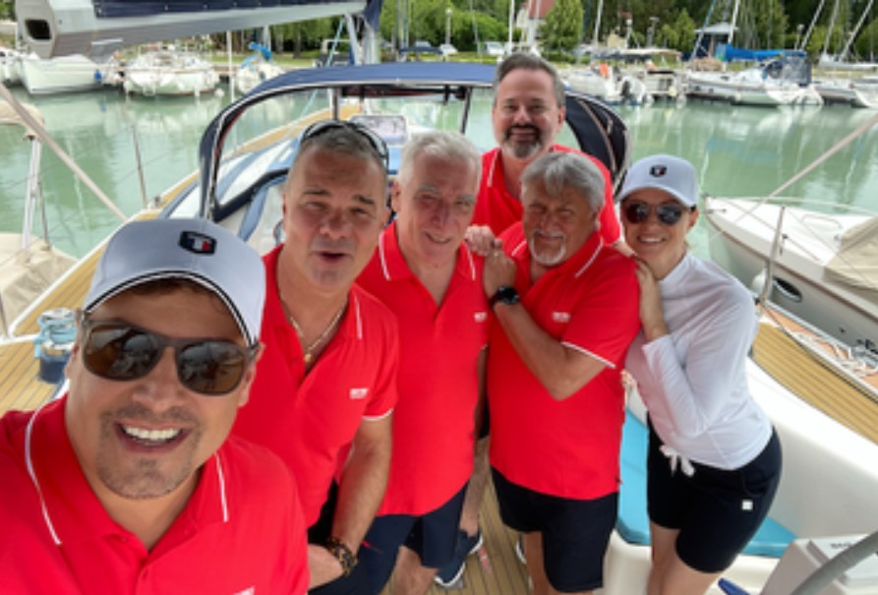 | © Játékszín
Eredeti tartalom: Játékszín
Továbbította: Helló Sajtó! Üzleti Sajtószolgálat
Ez a sajtóközlemény a következő linken érhető el:

